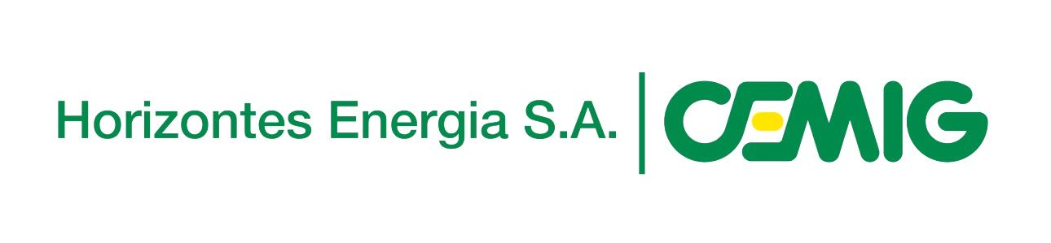

A inclusão do fornecedor nacional no cadastro de fornecedores da Cemig está condicionada à comprovação que o fornecedor de material ou prestador de serviços não emprega menores de 18 anos em trabalho noturno, perigoso ou insalubre, nem menores de 16 anos, em qualquer trabalho, exceto na condição de menor-aprendiz, definida no decreto Nº 5598, de 01/12/2005. Na renovação cadastral, que ocorre anualmente, essa comprovação deve ser apresentada pelo fornecedor. Além disso, nos Editais de Licitação, essa condição é novamente exigida.

Durante a execução dos contratos de prestação de serviço é verificado se as condições de trabalho definidas no edital de licitação e no contrato estão sendo cumpridas, como a não ocorrência de trabalho infantil, trabalho degradante e forçado. A liberação de pagamentos dos serviços executados está condicionada à apresentação dos comprovantes de recolhimento dos encargos sociais, tributários e pagamento dos salários dos empregados.

A Cemig também instituiu um mecanismo de estímulo à adoção de boas práticas socioambientais, de saúde e segurança do trabalho pelos fornecedores prestadores de serviço, estabelecendo redução das eventuais multas contratuais caso o fornecedor tenha apresentado, em data anterior ao evento que causou a penalidade, a comprovação de itens como Certificações ISO 9001, ISO 14000, OHSAS 18001 e índice de rotatividade de pessoal menor ou igual a 5%, entre outros. A redução nas multas pode chegar a 50%, conforme o desempenho socioambiental do fornecedor.

A partir da edição de 2011 do Prêmio Fornecedores Cemig é destacado com troféu o melhor fornecedor da Cemig com práticas de Responsabilidade Social, notadamente com ações voluntárias em prol dos empregados e da comunidade local.

Em 2014, com a finalidade de implantar melhorias e atualizações no seu sistema de cadastro, a Cemig implantou novos requisitos relacionados à responsabilidade social e gestão ambiental para avaliação técnica de seus fornecedores.

Fornecedores que fornecem materiais serão solicitados a relatar a cadeia de controle de minerais de conflito para dar cumprimento à lei HR4173, a "Reforma Dodd-Frank Wall Street e Consumer Protection Act", seção 1502 (b), de minerais, de áreas de conflito.

Esta seção exige que as empresas listadas na NY Stock Exchange relatem o uso de minerais de áreas de conflito na RDC (Congo) e nos países vizinhos, onde as receitas geradas podem, direta ou indiretamente, financiar grupos armados envolvidos na guerra civil, e resultar em sérios problemas de cunho social e ambiental.

**RESPONSABILIDADE SOCIAL**